

Verbundstudiengang Wirtschaftsinformatik (M.Sc.)

**Anforderungsspezifikation**

zur Seminararbeit

**„Entwicklung der Immobilien-Metasuchmaschine ‚immopiraten’“**

im Rahmen des Moduls "Fortgeschrittene Software-Technologie"

Sommersemester 2017

Erstprüfer: Prof. Dr. S. Bente

Zweitprüfer: Uwe Poborski

vorgelegt am: 27. März 2017

von cand.:

|  |  |  |
| --- | --- | --- |
| **Name** | **Matr.-Nr.** | **eMail** |
| Beitz, Julia | 11111652 | [julia.beitz@rwth-aachen.de](mailto:julia.beitz@rwth-aachen.de) |
| Billerbeck, Kerstin | 7080498 | kerstin.billerbeck001@stud.fh-dortmund.de |
| Brecklinghaus, Stephan | 7080342 | stephanb@stud.fh-dortmund.de |
| Ciecior, Peter | 11078274 | [peter.ciecior@gmx.de](mailto:peter.ciecior@gmx.de) |
| Mergenbaum, Andrea | 7080343 | andrea.mergenbaum@gmx.de |
| Vranken, Sebastian | 11078329 | sebastian.lataster@smail.th-koeln.de |

Inhaltsverzeichnis

1 Projektname 6

2 Projektteam 6

3 Projekt-Organisation und -Infrastruktur 6

3.1 Vorgehensmodell 6

3.2 Artefakt-Verwaltung/KM 6

3.3 Modellierungswerkzeug 6

3.4 Entwicklungsumgebung 7

4 Produktskizze und Produktperspektive/Produktvision 7

4.1 Ausgangssituation 7

4.2 Ziel 7

4.3 Einsatzkontext 8

4.4 Plattform/Technologie 8

4.5 Rahmenwerke/Fremdsoftware 8

5 Stakeholder 9

5.1 Endnutzer/Kunden 9

5.2 Immobilienmakler 9

5.3 Immobilienportale 10

5.4 Mitbewerber 10

5.5 Gesetzgeber 10

5.6 Projektteam 11

5.7 Produktbesitzer & Management 11

5.8 Entwickler 11

6 Funktionale Anforderungen 12

6.1 Epic 01 - Registrierung und Anmeldung 12

6.2 Epic 02 – Benutzerverwaltung 12

6.3 Epic 03 – Startseite 13

6.4 Epic 04 - Filterkriterien für die einfache Suche 13

6.5 Epic 05 - Filterkriterien für die erweiterte Suche 14

6.6 Epic 06 - Suchanfragen-Verwaltung 16

6.7 Epic 07 - Einfache Ergebnisliste 16

6.8 Epic 08 - Erweiterte Ergebnisliste 17

6.9 Epic 09 - Einfache Detailanzeige (Exposé) 17

6.10 Epic 10 - Erweiterte Detailanzeige (Exposé) 18

7 Charakterisierung der User Stories (Kano) 20

8 Priorisierung der Anforderungen nach dem Analytic Hierarchy Process (AHP) 21

9 Nichtfunktionale Anforderungen 23

9.1 Epic 11 - Nichtfunktionale Anforderungen 23

10 Anwendungsfälle 24

10.1 Use Case „Startseite“ 25

10.2 Use Case “Registrieren” 27

10.3 Use Case “Anmeldung” 29

10.4 Use Case “Suche & Einfache Ergebnisliste” 31

10.5 Use Case “Einfache Detailanzeige (Exposé)” 33

11 Domänenklassen-Diagramm 36

11.1 Klassendiagramm 36

11.2 Glossar zur Datenbeschreibung 36

12 GUI-Mockups 40

12.1 Startseite inklusive einfache Suche, Registrierung und Anmeldung 40

12.2 Einfache Ergebnisliste 41

12.3 Einfache Detailansicht 42

12.4 Favoriten 44

13 Architekturskizze und Schichtenarchitektur 45

Abbildungsverzeichnis

Abbildung 1: Use Case Diagramm "Startseite" 25

Abbildung 2: Use Case Diagramm "Registrierung" 27

Abbildung 3: Use Case Diagramm "Anmeldung" 29

Abbildung 4: Use Case Diagramm "Suche & Einfache Ergebnisliste" 31

Abbildung 5: Use Case Diagramm "Einfache Detailanzeige (Exposé) 34

Abbildung 6: Klassendiagramm 36

Abbildung 7: GUI-Mockup der Startseite inklusive der einfachen Suche 41

Abbildung 8: GUI-Mockup der Startseite inklusive Registrierung/Anmeldung 41

Abbildung 9: GUI-Mockup zur einfachen Ergebnisliste 42

Abbildung 10: GUI-Mockup zur einfachen Detailanzeige 43

Abbildung 11: GUI-Mockup zum Favoriten 44

Abbildung 12: Architekturskizze inklusive Schichten 45

Tabellenverzeichnis

Tabelle 1: Kano 20

Tabelle 2: Analytic Hierarchy Process (AHP) 21

Tabelle 3: Epics/User Stories zur Umsetzung im Demonstrationsprototyp 22

Tabelle 1: Epics/User Stories zur Umsetzung im Demonstrationsprototyp 24

Tabelle 2: Startseite nach Cockburn 26

Tabelle 3 Registrierung nach Cockburn 28

Tabelle 4: Anmeldung nach Cockburn 30

Tabelle 5: Suche & Einfache Ergebnisliste nach Cockburn 32

# Projektname

Der Name des Projekts zur Entwicklung einer Immobilien-Metasuchmaschine lautet „immopiraten“.

# Projektteam

Das Projektteam besteht aus Studenten des Verbundstudiums Wirtschaftsinformatik (M.Sc.), welche zum Teil in der TH Köln und zum Teil in der FH Dortmund eingeschrieben sind:

1. Julia Beitz (TH Köln)
2. Kerstin Billerbeck (FH Dortmund)
3. Stephan Brecklinghaus (FH Dortmund)
4. Peter Ciecior (TH Köln)
5. Andrea Mergenbaum (FH Dortmund)
6. Sebastian Vranken (TH Köln)

# Projekt-Organisation und -Infrastruktur

## Vorgehensmodell

* SCRUM

## Artefakt-Verwaltung/KM

* GIT via GitHub

## Modellierungswerkzeug

* UML-Modellierung: Modelio
* GUI-Mockups: Axure
* Sprintabbildung, -planning: Trello
* Dokumentenbearbeitung: Microsoft Office, GoogleDocs
* Dateiablage: Sciebo

## Entwicklungsumgebung

* Eclipse DIE

# Produktskizze und Produktperspektive/Produktvision

## Ausgangssituation

Das Internet bietet dem Suchenden eine sehr große Anzahl an verschiedenen Verkaufsportalen, auf denen die Immobilienangebote veröffentlicht werden.

Problematisch ist dabei, dass eine Immobilie durchaus auf mehreren, aber nicht zwingend auf allen Portalen angeboten werden kann. Dem Immobiliensuchenden ist es kaum oder nur mit großem Aufwand möglich, sich einen vollständigen Überblick über die aktuelle Angebotslage zu verschaffen.

Weitere bieten die verschiedenen Portale einen nicht vereinheitlichten Satz an Informationen je Immobilie. Das Vergleichen von Angeboten wird somit erschwert bis unmöglich.

## Ziel

Daher setzt sich das oben vorgestellte Projektteam das Ziel, eine Metasuchmaschine für Immobilien zu entwickeln. Diese soll den Interessenten bei seiner Immobiliensuche im Internet unterstützen und folgende Funktionen zur Verfügung stellen:

* Bündeln von Suchergebnissen verschiedener Quellen auf einem Portal
* Verwalten von Benutzern
* Verwalten von Suchprofilen (Ablegen von Suchparametern)
* Benachrichtigung über zum Suchprofil passenden Immobilien
* Vereinheitlichung der Informationen einer Immobilie (evt. in einer späteren Phase)

## Einsatzkontext

* Wer: Immobiliensuchende (private oder gewerblich, deutschsprachig)
* Wann: 24 Stunden pro Tag und 7 Tage die Woche
* Wo: benutzerbar überall dort, wo Zugang zum Internet möglich ist

## Plattform/Technologie

* Webservice zur Synchronisation der Immobilienangebote
* Webapplikation als primäre Plattform und Zugriffspunkt der Benutzer („Das für den Benutzer sichtbare Produkt“)
* MySQL-Datenbank zur Benutzerverwaltung

## Rahmenwerke/Fremdsoftware

* Nutzung der Webservices die verschiedenen Immobilienanbieter

# Stakeholder

Nach der Norm ISO 9241.10 ist der Begriff Stakeholder wie folgt definiert:  
„Einzelperson oder Organisation, die ein Anrecht, ein Anteil, einen Anspruch oder ein Interesse auf ein bzw. an einem System oder an dessen Merkmale hat, die ihren Erfordernissen und Erwartungen entsprechen.“

Die folgenden Stakeholder sind bei der Metasuchmaschine „immopiraten“ einzubinden und werden im weiteren Verlauf näher beschrieben:

* Endnutzer/Kunden
* Immobilienmakler
* Immobilienportale (zu unterscheiden mit oder ohne bereitgestellter Schnittstelle/Webservice)
* Wettbewerber
* Gesetzgeber
* Produktbesitzer/Management
* Projektteam
* Entwickler

## Endnutzer/Kunden

Unter Kunden bzw. Endnutzer ist die Personengruppe zu verstehen, die das Produkt -die Metasuchmaschine „immopiraten“- später tatsächlich verwenden wird. Die Endbenutzer sind auf der Suche nach Immobilien als Käufer bzw. Mietinteressent. Je nachdem ob ein Kunde an einem Objekt zum Kauf oder zur Miete interessiert ist gibt es unterschiedliche Kriterien. Genauso ob es sich bei dem Objekt um ein Haus, eine Wohnung oder ein Grundstück handelt. All diese unterschiedlichen Ziele müssen in dem Produkt beachtet werden.

## Immobilienmakler

Der Stakeholder Immobilienmakler hat ein Anspruch darauf, dass die angezeigten Daten im Produkt korrekt und ordnungsgemäß angezeigt und verarbeitet werden. Zudem hat er ein Interesse, die angebotenen Immobilien, die durch die Metasuchmaschine „immopiraten“ gelistet werden, zu vermitteln.

## Immobilienportale

Es gibt bereits Immobilienportale, bei denen Makler ihre Anzeigen inserieren können. Ein Beispiel wäre hier immobilienscout24. Von solchen Immobilienportalen soll die Metasuchmaschine „immopiraten“ ihre Angebote unter anderem „einsammeln“, sodass die Angebote derer bei immopiraten gesammelt dargestellt und gelistet werden können.

Unterschieden werden muss hier jedoch noch zwischen Portalen, die ein Webservice bzw. Schnittstelle anbieten und solche, die dies nicht haben. Bei Angebotener Schnittstelle wird diese von der Metasuchmaschine „immopiraten“ zur Sammlung der Angebote genutzt.

Wenn es keine Schnittstelle gibt, können wir das Portal nicht nutzen und die Daten verarbeiten.

Immobilienportale finanzieren sich unter anderem über Werbeanzeigen auf dieser Seite. Werden die Suchen nun nicht mehr auf deren Seite angesehen, sondern über Drittanbieter wie immopiraten ausgeführt, vermindert sich die Reichweite der Werbung. Immopiraten bietet den Nutzern Links zu den ursprünglichen Exposés. Das generiert aber wiederum Klicks für die Portale, wodurch sich die Reichweite wiederum erhöht.

## Mitbewerber

Ebenso verhält es sich bei Konkurrenten. (Jeder möchte ein Stück vom Kuchen haben, am liebsten jeder das größte). Hier besteht das Interesse, besser als die Metasuchmaschine „immopiraten“ zu sein/bleiben. Immopiraten hat das Interesse ebenfalls besser als die Konkurrenten zu sein und untersucht regelmäßig die Funktionalitäten der Mitbewerber.

## Gesetzgeber

**Relevante Gesetze bzgl. dem Sammeln von Daten anderer Portale:**

Wie unter den Immobilienportalen schon erwähnt, muss bei immopiraten abgesichert und geprüft werden, ob das Sammeln und Weiterverarbeiten der Daten, die über Anbietern und Portalen gesammelt wurden, in dem jeweiligen Rahmen erlaubt ist. Grundlage dazu sind die jeweiligen AGBs und Datenschutzbestimmungen der Herkunftsdatenverarbeitungsstelle, ggf. individuelle Vereinbarungen.

**Relevante Gesetze zur Speicherung personenbezogener Daten (der Nutzer):**

Den Endnutzer wird auf immopiraten die Möglichkeit gegeben, sich zu registrieren, Suchprofile zu erstellen und weitere Dienste in Anspruch zu nehmen. Die Speicherung und Verarbeitungen der zur Registrierung notwendiger personenbezogenen Daten muss entsprechend dem Datenschutzrecht Deutschlands (und der EU) erfolgen und ausreichend geschützt werden. Die Weitergabe an Dritte ist dabei zu untersagen.

## Projektteam

Das Projektteam umfasst beim Projekt „immopiraten“ sechs Personen. Im Projetteam befinden sich Aufgaben des Produktbesitzers sowie das Management, Prozessabbilder, Systemarchitekten, Entwickler, Tester und Qualitätssicherer.

Das Projektteam entwirft und beschreibt fachliche und technische Anforderungen, gestaltet die Systemoberflächen, Entwickelt die benötigten Webservice. Das Produkt wird vom Projektteam getestet und dokumentiert. Es achtet zudem darauf, das Fristen und Budget eingeladen werden.

Wichtige Teilgruppen des Projektteams werden nochmals erläutert:

## Produktbesitzer & Management

Der Produktbesitzer sowie das Management sind an der Umsetzung und Entwicklung des Systems interessiert. Dabei sollen die Entwicklungskosten im Budget bleiben und die Entwicklung dem Zeitplan fristgerecht erfolgen. Daneben ist das Management natürlich auch am Erfolg der Software interessiert.

## Entwickler

Die Entwickler haben einen großen Anteil an dem System. Sie sind maßgeblich an der Umsetzung des Produktes beteiligt. Sie implementieren und Testen das Produkt.

# Funktionale Anforderungen

## Epic 01 - Registrierung und Anmeldung

Die Endbenutzer können die Metasuchmaschine „immopiraten“ ohne Anmeldung nutzen, aber auch ein Profil anlegen. Dazu müssen sie sich erstmalig registrieren. Anschließend können sie sich bei Folgebesuchen einloggen.

User Story M01.01 - Anlegen Benutzerprofil:

Als Nutzer möchte ich mir ein Benutzerprofil mit Vorname, Nachname, Benutzername, E-Mail-Adresse und Passwort anlegen, um mich im System zu registrieren.

User Story M01.02 - Anmeldung mit dem Benutzernamen:

Als registrierter Nutzer möchte ich mich meinen Benutzernamen nutzen, um mich am System anzumelden.

User Story M01.03 - Anmeldung mit der E-Mail-Adresse:

Als registrierter Nutzer möchte ich alternativ meine E-Mail-Adresse verwenden, um mich am System anzumelden.

## Epic 02 – Benutzerverwaltung

Nach der Registrierung und dem Login können die Nutzer ihre Daten auch überarbeiten, falls sich diese geändert haben sollen. Wird der Account nicht mehr genutzt, z.B. wenn der Nutzer erfolgreich eine Immobilie gefunden hat, können die Daten auch gelöscht werden.

User Story M02.01 - Ändern Benutzerprofil:

Als registrierter Nutzer möchte ich mein Benutzerprofil ändern, um meine Daten aktuell halten zu können.

User Story M02.02 - Löschen Benutzerprofil:

Als registrierter Nutzer möchte ich mein Benutzerprofil löschen, um keine unnötigen Daten im System vorzuhalten.

User Story M02.03 - Ändern Passwort:

Als registrierter Nutzer möchte ich mein Passwort ändern, um mein Benutzerprofil besser abzusichern.

User Story M02.04 - Ändern E-Mail-Adresse:

Als registrierter Nutzer möchte ich die in meinem Profil hinterlegte E-Mailadresse ändern, um immer eine funktionierende E-Mailadresse im Profil gespeichert zu haben.

## Epic 03 – Startseite

Die Startseite soll mit einem einfachen Überblick gestaltet sein. Darauf sollen die wichtigsten Suchmöglichkeiten abgebildet werden. So kann schnell ein Ergebnis erzielt werden. Über die Startseite gelangt man außerdem zu allen weiteren Filtermöglichkeiten. Ein Login bzw. die Möglichkeit zur Registrierung kann ebenfalls über die Startseite erreicht werden.

User Story M03.01 - Zugang zu der Registrierfunktion:

Als Nutzer möchte ich mich ausgehend von der Startseite im System registrieren, um mir ein Benutzerkonto anlegen zu können.

User Story M03.02 - Zugang zu der Anmeldefunktion:

Als Nutzer möchte ich ausgehend von der Startseite eine Möglichkeit zur Eingabe von Benutzer und Passwort, um mich an dem System anmelden zu können.

User Story M03.03 - Zugang zu den Filterkriterien der einfachen Suche:

Als Nutzer möchte ich auf der Startseite nach Immobilientyp, Kauf- oder Mietobjekt, Ort/PLZ und Preis filtern, um schnell und ohne großen Aufwand zu einem Ergebnis zu kommen.

User Story M03.04 - Zugang zu den Filterkriterien der erweiterten Suche:

Als Nutzer möchte über einen Link zu der erweiterten Suche gelangen, um weitere Filtermöglichkeiten zu nutzen.

## Epic 04 - Filterkriterien für die einfache Suche

Der Benutzer soll diverse Such- und Filter-Kriterien benutzen können. Je nach Filter können diese Einfache Suchfelder sein, Ein- oder Mehrfachauswahl, Bereich (Von-Bis-Suche), Umkreissuche usw. Es können Kann- Oder Pflichtparameter sein.

User Story M04.01 - Filterkriterium Immobilientyp:

Als Nutzer möchte ich bei meiner Immobiliensuche nach dem Immobilientyp filtern können, um meine Suche auf Wohnungen, Häuser und/oder Grundstücke einschränken zu können.

User Story M04.02 - Filterkriterium Kauf-/Mietobjekt:

Als Nutzer möchte ich Immobilien mit Hilfe eines Filters nach Kaufobjekte und/oder Mietobjekte suchen, um nur gewünschte Ergebnisse zu erhalten.

User Story M04.03 - Filterkriterium Postleitzahl/Ort:

Als Nutzer möchte ich bei meiner Immobiliensuche nach einer Postleitzahl oder einem Ortsnamen filtern, um mir Angebote an einem bestimmten Standort anzeigen zu können.

User Story M04.04 - Filterkriterium Kauf-/Mietpreis:

Als Nutzer möchte ich bei meiner Immobiliensuche zum Filtern einen Bereich für den Kauf- bzw. Mietpreis festlegen, um mir Angebote auf dem gewünschten Preisniveau anzeigen zu können.

## Epic 05 - Filterkriterien für die erweiterte Suche

Neben den obligatorischen Filterkriterien sollen Suchen auch detaillierte vorgegeben werden. Die Basic-Parameter können somit um weitere Filter ergänzt werden.

User Story M05.01 - Filterkriterium Umkreis:

Als Nutzer möchte ich nach Eingabe einer Postleitzahl oder eines Ortsnamen Immobilien mit Hilfe einer Umkreissuche (10km, 50km, 100km) filtern, um mir alle Angebote in einem Umkreis um einen bestimmten Standort anzeigen zu können.

User Story M05.02 - Filterkriterium Zimmeranzahl:

Als Nutzer möchte ich bei meiner Immobiliensuche zum Filtern einen Bereich für die Anzahl der Zimmer festlegen, um mir Angebote mit der passenden Zimmeranzahl anzeigen zu können.

User Story M05.03 - Filterkriterium Wohnfläche:

Als Nutzer möchte ich bei meiner Suche nach Häusern oder Wohnungen zum Filtern einen Bereich für die Wohnfläche in Quadratmeter festlegen, um mir Angebote mit der gewünschten Wohnfläche anzeigen zu können.

User Story M05.04 - Filterkriterium Grundstücksfläche:

Als Nutzer möchte ich bei meiner Suche nach Grundstücken oder Häusern zum Filtern einen Bereich für die Grundstücksfläche in Quadratmeter festlegen, um mir Angebote mit der gewünschten Grundstücksgröße anzeigen zu können.

User Story M05.05 - Filterkriterium Baujahr:

Als Nutzer möchte ich bei meiner Immobiliensuche zum Filtern einen Bereich für das Baujahr festlegen, um mir Angebote mit dem gewünschten Alter des Objekts anzeigen zu können.

User Story M05.06 - Filterkriterium Balkon:

Als Nutzer möchte ich meine Immobiliensuche auf Objekte mit Balkon eingrenzen, um mir Angebote mit den gewünschten Ausstattungsmerkmalen anzeigen zu können.

User Story M05.07 - Filterkriterium Terrasse:

Als Nutzer möchte ich meine Immobiliensuche auf Objekte mit Terrasse eingrenzen, um mir Angebote mit den gewünschten Ausstattungsmerkmalen anzeigen zu können.

User Story M05.08 - Filterkriterium Garten:

Als Nutzer möchte ich meine Immobiliensuche auf Objekte mit Garten eingrenzen, um mir Angebote mit den gewünschten Ausstattungsmerkmalen anzeigen zu können.

User Story M05.09 - Filterkriterium Garage:

Als Nutzer möchte ich meine Immobiliensuche auf Objekte mit Garage eingrenzen, um mir Angebote mit den gewünschten Ausstattungsmerkmalen anzeigen zu können.

User Story M05.10 - Filterkriterium Provision:

Als Nutzer möchte ich meine Immobiliensuche mit Hilfe des Filters Provision eingrenzen, um nur Angebote mit oder ohne anstehende Provisionszahlung anzeigen zu können.

## Epic 06 - Suchanfragen-Verwaltung

Ein registrierter Nutzer kann seine Suchanfragen speichern, sodass er nicht jedes Mal alle Filter neu setzen muss. Auch das Speichern mehrere Suchen soll möglich sein.

User Story M06.01 - Anlegen von Suchanfragen:

Als registrierter Nutzer möchte ich verschiedene Kombinationen von Such-/Filterkriterien in Form von Suchanfragen mit einem frei zu vergebenden Namen im System speichern, um nicht jedes Mal die Filter neu setzen zu müssen.

User Story M06.02 - Bearbeiten von Suchanfragen:

Als registrierter Nutzer möchte ich meine Suchanfragen bearbeiten, um diese immer aktuell halten zu können.

**User Story M06.03 - Löschen von Suchanfragen:**

Als registrierter Nutzer möchte ich meine Suchanfragen löschen, um meine Liste von Anfragen übersichtlich zu halten.

User Story M06.04 - Benachrichtigung bei Treffern:

Als registrierter Nutzer möchte ich eine Information über neue, auf meine Suchanfragen passende Angebote per Email erhalten, um immer über interessante Immobilienobjekte informiert zu sein.

## Epic 07 - Einfache Ergebnisliste

Wenn alle Filterparameter angegeben sind und die Suche durchgelaufen ist, sollen die Ergebnisse angezeigt werden. Wichtige Ergebnisse der Filter (z.B. Preis) sollen dabei auch schon in der Liste angezeigt werden und nicht nur beispielsweise der Anzeigentitel.

User Story M07.01 - Anzeige Fortschritt der Suche:

Als Nutzer möchte ich beim Warten auf die Ergebnisliste den Fortschritt angezeigt bekommen, um mich davon überzeugen zu können, dass das System erwartungsgemäß arbeitet.

User Story M07.02 - Anzeigen der Ergebnisse:

Als Nutzer möchte ich zu jedem Eintrag in der Ergebnisliste den Titel, den Ort, den Preis, die Wohnfläche, ggf. die Grundstücksfläche, eine Vorschaubild, eine Link zum Exposé des Objekts und eine Information über Herkunft-Portale sehen, um mir schnell einen groben Überblick über die gefundenen Immobilienobjekte zu machen.

## Epic 08 - Erweiterte Ergebnisliste

Da es durchaus vorkommen kann, dass eine Immobilie auf mehreren der durchsuchten Portal gefunden wurde, soll ich einer erweiterten Ergebnisliste diese Ergebnisse nur einmal und nicht mehrmals untereinander gezeigt werden.

User Story M08.01 - Konsolidieren von Immobilienexposés:

Als Nutzer möchte ich Immobilienangebote, die auf verschiedenen Portalen veröffentlich sind, nur einmal in der Ergebnisliste angezeigt bekommen, um einen guten Überblick über die Angebote zu erhalten.

User Story M08.02 - Sortierung der Ergebnisse:

Als Nutzer möchte ich die Immobilienangebote in der Ergebnisliste nach Preis, Aktualität und Wohnfläche jeweils auf- und absteigend sortieren, um mir die für mich interessantesten Angebote an oberster Stelle anzuzeigen.

## Epic 09 - Einfache Detailanzeige (Exposé)

In der einfachen Detailanzeige wird das Exposé eines Immobilienobjekts dargestellt.

**User Story M09.01 - Anzeige von Eigenschaften des Immobilientyps "Haus":**

Als Nutzer möchte ich in einem Exposé einer Immobilie vom Typ "Haus" die Informationen Titel, Link zum ursprünglichen Exposé, Straße, Hausnr., PLZ, Ort, Land, Kauf-oder Mietobjekt, Beschreibung, Bild, Kontaktdaten des Inserenten (Vorname, Nachname, Anrede, Anschrift, Telefon, Mobil, E-Mail, Firma), Preis, Anzahl Zimmer, Wohnfläche, Grundstücksfläche, Baujahr, Heizung, Energieausweis vorhanden, Energiebedarf, Verfügbarkeit, Provision, Höhe der Nebenkosten, Garten, Terrasse, Balkon, Garage, Veröffentlichungsdatum erhalten, um mir ein Bild über das Angebot machen zu können.

User Story M09.02 - Anzeige von Eigenschaften des Immobilientyps "Wohnung":

Als Nutzer möchte ich in einem Exposé einer Immobilie vom Typ "Wohnung" die Informationen Titel, Link zum ursprünglichen Exposé, Straße, Hausnr., PLZ, Ort, Land, Kauf-oder Mietobjekt, Beschreibung, Bild, Kontaktdaten des Inserenten (Vorname, Nachname, Anrede, Anschrift, Telefon, Mobil, E-Mail, Firma), Preis, Anzahl Zimmer, Wohnfläche, Baujahr, Heizung, Energieausweis vorhanden, Energiebedarf, Verfügbarkeit, Provision, Höhe der Nebenkosten, Garten, Terrasse, Balkon, Garage, Veröffentlichungsdatum erhalten, um mir ein Bild über das Angebot machen zu können.

User Story M09.03 - Anzeige von Eigenschaften des Immobilientyps "Grundstück":

Als Nutzer möchte ich in einem Exposé einer Immobilie vom Typ "Grundstück" die Informationen Titel, Link zum ursprünglichen Exposé, Straße, Hausnr., PLZ, Ort, Land, Kauf-oder Mietobjekt, Beschreibung, Bild, Kontaktdaten des Inserenten (Vorname, Nachname, Anrede, Anschrift, Telefon, Mobil, E-Mail, Firma), Preis, Grundstücksfläche, Verfügbarkeit, Provision und Veröffentlichungsdatum erhalten, um mir ein Bild über das Angebot machen zu können.

User Story M09.04 - Navigation innerhalb der Exposés:

Als Nutzer möchte ich von einem Exposé zum Vorgänger oder zum Nachfolger navigieren, um schneller von einem Exposé zum anderen zu gelangen.

User Story M09.05 - Navigation vom Exposé zur Ergebnisliste:

Als Nutzer möchte ich von einem Exposé zurück in die Ergebnisliste navigieren, um schnell wieder Zugriff auf das Ergebnis meiner Suche zu haben.

User Story M09.06 - Hinzufügen Favoriten:

Als registrierter Nutzer möchte ich ein Exposé als Favorit kennzeichnen, um die für mich sehr interessanten Immobilienobjekte zu hervorzuheben und nicht aus dem Auge zu verlieren.

User Story M09.07 - Entfernen Favoriten:

Als registrierter Nutzer möchte ich die Kennzeichnung Favorit von einem Exposé löschen können, um für mich nicht mehr interessante Immobilienobjekte nicht mehr hervorzuheben.

## Epic 10 - Erweiterte Detailanzeige (Exposé)

In der erweiterten Detailanzeige soll die Zusammenfassung der erweiterten Ergebnisliste gezeigt werden. In den Exposés soll kenntlich gemacht werden, ob die Immobilien auf mehreren Portalen inseriert wurde.

User Story M10.01 - Anzeige vereinheitlichter Informationen eines Exposés:

Als Nutzer möchte ich die Informationen, die die verschiedenen Portale zu einem Immobilienangebot identisch liefern, in einer Übersicht sehen, damit ich die verschiedenen Angebote leicht vergleichen kann."

**User Story M10.02 - Anzeige nicht vereinheitlichter Informationen eines Exposés:**

Als Nutzer möchte ich die Informationen, die die verschiedenen Portale zu einem Immobilienangebot nicht identisch/vereinheitlicht liefern, in einem Unterreiter je Portal sehen, um alle verfügbaren Informationen über ein Angebot im Zugriff zu haben."

# Charakterisierung der User Stories (Kano)

|  |  |  |  |  |
| --- | --- | --- | --- | --- |
| **Anforderung/Merkmal** | | **Vorhanden** | **Fehlt** | **Kano** |
| M01.01 | Anlegen Benutzerprofil | Muss | Unerwünscht | Basisfaktor |
| M01.02 | Anmeldung mit dem Benutzernamen | Muss | Unerwünscht | Basisfaktor |
| M01.03 | Anmeldung mit der E-Mail-Adresse | Gewünscht | Egal | Begeisterungsfaktor |
| M02.01 | Ändern Benutzerprofil | Gewünscht | Unerwünscht | Leistungsfaktor |
| M02.02 | Löschen Benutzerprofil | Gewünscht | Noch OK | Begeisterungsfaktor |
| M02.03 | Ändern Passwort | Muss | Unerwünscht | Basisfaktor |
| M02.04 | Ändern E-Mail-Adresse | Gewünscht | Noch OK | Begeisterungsfaktor |
| M03.01 | Zugang zu der Registrierfunktion | Muss | Unerwünscht | Basisfaktor |
| M03.02 | Zugang zu der Anmeldefunktion | Muss | Unerwünscht | Basisfaktor |
| M03.03 | Zugang zu den Filterkriterien der einfachen Suche | Muss | Unerwünscht | Basisfaktor |
| M03.04 | Zugang zu den Filterkriterien der erweiterten Suche | Gewünscht | Noch OK | Begeisterungsfaktor |
| M04.01 | Filterkriterium Immobilientyp | Muss | Unerwünscht | Basisfaktor |
| M04.02 | Filterkriterium Kauf-/Miet-/Pachtobjekt | Muss | Unerwünscht | Basisfaktor |
| M04.03 | Filterkriterium Postleitzahl/Ort | Muss | Unerwünscht | Basisfaktor |
| M04.04 | Filterkriterium Kauf-/Mietpreis | Muss | Unerwünscht | Basisfaktor |
| M05.01 | Filterkriterium Umkreis | Gewünscht | Noch OK | Begeisterungsfaktor |
| M05.02 | Filterkriterium Zimmeranzahl | Gewünscht | Unerwünscht | Leistungsfaktor |
| M05.03 | Filterkriterium Wohnfläche | Gewünscht | Unerwünscht | Leistungsfaktor |
| M05.04 | Filterkriterium Grundstücksfläche | Gewünscht | Unerwünscht | Leistungsfaktor |
| M05.05 | Filterkriterium Baujahr | Gewünscht | Unerwünscht | Leistungsfaktor |
| M05.06 | Filterkriterium Balkon | Gewünscht | Unerwünscht | Leistungsfaktor |
| M05.07 | Filterkriterium Terrasse | Gewünscht | Unerwünscht | Leistungsfaktor |
| M05.08 | Filterkriterium Garten | Gewünscht | Unerwünscht | Leistungsfaktor |
| M05.09 | Filterkriterium Garage | Gewünscht | Unerwünscht | Leistungsfaktor |
| M05.10 | Filterkriterium Provision | Gewünscht | Unerwünscht | Leistungsfaktor |
| M06.01 | Anlegen von Suchanfragen | Gewünscht | Noch OK | Begeisterungsfaktor |
| M06.02 | Bearbeiten von Suchanfragen | Gewünscht | Noch OK | Begeisterungsfaktor |
| M06.03 | Löschen von Suchanfragen | Gewünscht | Noch OK | Begeisterungsfaktor |
| M06.04 | Benachrichtigung bei Treffern | Gewünscht | Noch OK | Begeisterungsfaktor |
| M07.01 | Anzeige Fortschritt der Suche | Gewünscht | Unerwünscht | Leistungsfaktor |
| M07.02 | Anzeigen der Ergebnisse | Muss | Unerwünscht | Basisfaktor |
| M08.01 | Konsolidieren von Immobilienexposés | Gewünscht | Noch OK | Begeisterungsfaktor |
| M08.02 | Sortierung der Ergebnisse | Gewünscht | Noch OK | Begeisterungsfaktor |
| M09.01 | Anzeige von Eigenschaften des Immobilientyps "Haus" | Muss | Unerwünscht | Basisfaktor |
| M09.02 | Anzeige von Eigenschaften des Immobilientyps "Wohnung" | Muss | Unerwünscht | Basisfaktor |
| M09.03 | Anzeige von Eigenschaften des Immobilientyps "Grundstück" | Muss | Unerwünscht | Basisfaktor |
| M09.04 | Navigation innerhalb der Exposés | Gewünscht | Unerwünscht | Leistungsfaktor |
| M09.05 | Navigation vom Exposé zur Ergebnisliste | Muss | Unerwünscht | Basisfaktor |
| M09.06 | Hinzufügen Favoriten | Gewünscht | Noch OK | Begeisterungsfaktor |
| M09.07 | Entfernen Favoriten | Gewünscht | Noch OK | Begeisterungsfaktor |
| M10.01 | Anzeige vereinheitlichter Informationen eines Exposés | Gewünscht | Egal | Begeisterungsfaktor |
| M10.02 | Anzeige nicht vereinheitlichter Informationen eines Exposés | Gewünscht | Egal | Begeisterungsfaktor |

Tabelle 1: Kano

# Priorisierung der Anforderungen nach dem Analytic Hierarchy Process (AHP)

Aufgrund der feinen Granularität der User Stories wird die Priorisierung nach dem Analytic Hierarchy Process (AHP) auf Basis der Epics durchgeführt. Umgesetzt werden sollen später die User Stories der fünf höchst priorisierten Epics.

|  |  |  |  |  |  |  |  |  |  |  |  |  |
| --- | --- | --- | --- | --- | --- | --- | --- | --- | --- | --- | --- | --- |
|  | Epic 01 - Registrierung und Anmeldung | Epic 02 - Benutzerverwaltung | Epic 03 - Startseite | Epic 04 - Filterkriterien für die einfache Suche | Epic 05 - Filterkriterien für die erweiterte Suche | Epic 06 - Suchanfragen-Verwaltung | Epic 07 - Einfache Ergebnisliste | Epic 08 - Erweiterte Ergebnisliste | Epic 09 - Einfache Detailanzeige (Exposé) | Epic 10 - Erweiterte Detailanzeige (Exposé) | Zeilensumme | Zeilenmittelwert |
| Epic 01 - Registrierung und Anmeldung | 1,00 | 3,00 | 0,50 | 0,50 | 4,00 | 6,00 | 0,50 | 5,00 | 0,50 | 6,00 | 0,9720466 | 0,0972047 |
| Epic 02 - Benutzerverwaltung | 0,33 | 1,00 | 0,14 | 0,14 | 0,50 | 5,00 | 0,11 | 0,33 | 0,11 | 0,33 | 0,2607572 | 0,0260757 |
| Epic 03 - Startseite | 2,00 | 7,14 | 1,00 | 3,00 | 7,00 | 9,00 | 4,00 | 7,00 | 5,00 | 7,00 | 2,6833315 | 0,2683331 |
| Epic 04 - Filterkriterien für die einfache Suche | 2,00 | 7,14 | 0,33 | 1,00 | 3,00 | 9,00 | 4,00 | 7,00 | 2,00 | 7,00 | 1,7441357 | 0,1744136 |
| Epic 05 - Filterkriterien für die erweiterte Suche | 0,25 | 2,00 | 0,14 | 0,33 | 1,00 | 5,00 | 0,11 | 5,00 | 0,11 | 5,00 | 0,5291327 | 0,0529133 |
| Epic 06 - Suchanfragen-Verwaltung | 0,17 | 0,20 | 0,11 | 0,11 | 0,20 | 1,00 | 0,14 | 0,20 | 0,14 | 0,25 | 0,1354220 | 0,0135422 |
| Epic 07 - Einfache Ergebnisliste | 2,00 | 9,09 | 0,25 | 0,25 | 9,09 | 7,14 | 1,00 | 9,00 | 2,00 | 9,00 | 1,5880341 | 0,1588034 |
| Epic 08 - Erweiterte Ergebnisliste | 0,20 | 3,03 | 0,14 | 0,14 | 0,20 | 5,00 | 0,11 | 1,00 | 0,11 | 1,00 | 0,3154696 | 0,0315470 |
| Epic 09 - Einfache Detailanzeige (Exposé) | 2,00 | 9,09 | 0,20 | 0,50 | 9,09 | 7,14 | 0,50 | 9,09 | 1,00 | 9,00 | 1,4765526 | 0,1476553 |
| Epic 10 - Erweiterte Detailanzeige (Exposé) | 0,17 | 3,03 | 0,14 | 0,14 | 0,20 | 4,00 | 0,11 | 1,00 | 0,11 | 1,00 | 0,2951181 | 0,0295118 |
| Total | 10,12 | 44,73 | 2,96 | 6,12 | 34,28 | 58,29 | 10,58 | 44,62 | 11,08 | 45,58 | 10 | 1 |

Tabelle 2: Analytic Hierarchy Process (AHP)

Aus der Priorisierung ergibt sich, dass die folgenden fünf Epic mit ihren zugehörigen User Stories hinsichtlich dem Demonstrationsprototypen umgesetzt werden:

|  |  |  |
| --- | --- | --- |
| **Epic** | **User Story** | **Prio** |
| Epic 03 - Startseite | User Story M03.01 - Zugang zu der Registrierfunktion | 1 |
| Epic 03 - Startseite | User Story M03.02 - Zugang zu der Anmeldefunktion | 1 |
| Epic 03 - Startseite | User Story M03.03 - Zugang zu den Filterkriterien der einfachen Suche | 1 |
| Epic 03 - Startseite | User Story M03.04 - Zugang zu den Filterkriterien der erweiterten Suche | 1 |
| Epic 04 - Filterkriterien für die einfache Suche | User Story M04.01 - Filterkriterium Immobilientyp | 2 |
| Epic 04 - Filterkriterien für die einfache Suche | User Story M04.02 - Filterkriterium Kauf-/Mietobjekt | 2 |
| Epic 04 - Filterkriterien für die einfache Suche | User Story M04.03 - Filterkriterium Postleitzahl/Ort | 2 |
| Epic 04 - Filterkriterien für die einfache Suche | User Story M04.04 - Filterkriterium Kauf-/Mietpreis | 2 |
| Epic 07 - Einfache Ergebnisliste | User Story M07.01 - Anzeige Fortschritt der Suche | 3 |
| Epic 07 - Einfache Ergebnisliste | User Story M07.02 - Anzeigen der Ergebnisse | 3 |
| Epic 09 - Einfache Detailanzeige (Exposé) | User Story M09.01 - Anzeige von Eigenschaften des Immobilientyps "Haus" | 4 |
| Epic 09 - Einfache Detailanzeige (Exposé) | User Story M09.02 - Anzeige von Eigenschaften des Immobilientyps "Wohnung“ | 4 |
| Epic 09 - Einfache Detailanzeige (Exposé) | User Story M09.03 - Anzeige von Eigenschaften des Immobilientyps "Grundstück" | 4 |
| Epic 09 - Einfache Detailanzeige (Exposé) | User Story M09.04 - Navigation innerhalb der Exposés | 4 |
| Epic 09 - Einfache Detailanzeige (Exposé) | User Story M09.05 - Navigation vom Exposé zur Ergebnisliste | 4 |
| Epic 09 - Einfache Detailanzeige (Exposé) | User Story M09.06 - Hinzufügen Favoriten | 4 |
| Epic 09 - Einfache Detailanzeige (Exposé) | User Story M09.07 - Entfernen Favoriten | 4 |
| Epic 01 - Registrierung und Anmeldung | User Story M01.01 - Anlegen Benutzerprofil | 5 |
| Epic 01 - Registrierung und Anmeldung | User Story M01.02 - Anmeldung mit dem Benutzernamen | 5 |
| Epic 01 - Registrierung und Anmeldung | User Story M01.03 - Anmeldung mit der E-Mail-Adresse | 5 |

Tabelle 3: Epics/User Stories zur Umsetzung im Demonstrationsprototyp

# Nichtfunktionale Anforderungen

## Epic 11 - Nichtfunktionale Anforderungen

**User Story M11.01 - Nutzung im Webbrowser:**

Als Nutzer möchte ich immopiraten im Webbrowser nutzen können.

**User Story M11.02 - Nutzung auf dem Smartphone:**

Als Nutzer möchte ich immopiraten auf dem Smartphone nutzen können.

**User Story M11.03 - Responsive Design:**

Als Nutzer möchte ich das System stets für meinen Bildschirm optimiert angezeigt bekommen, sowohl bei dem Zugriff mittels Desktop-Gerät als auch bei mobilem Zugriff.

**User Story M11.04 - Antwortzeit:**

Als Nutzer erwarte ich eine Antwortzeit des Systems von 10 Sekunden. Die Serverlast soll entsprechend verteilt werden.

**User Story M11.05 - Benutzerfreundlichkeit:**

Als Nutzer möchte ich ein benutzerfreundliches System verwenden.

**User Story M11.06 - Verfügbarkeit:**

Als Nutzer möchte ich jederzeit auf immopiraten zugreifen können.

**User Story M11.07 - Fehlertoleranz:**

Als Nutzer möchte ich ein System nutzen, dass bei Falscheingaben angemessen reagiert.

**User Story M11.08 - Skalierbarkeit:**

Das System soll mittels eines Load-Balancers skalierbar sein. Bei hohen Userzahlen soll das System automatisch skalieren.

# Anwendungsfälle

Wie im Lastenheft bereits erläutert, werden folgende Epics und ihre zugehörigen User Stories im Demonstrationsprototyp umgesetzt:

|  |  |  |
| --- | --- | --- |
| **Epic** | **User Story** | **Prio** |
| Epic 03 - Startseite | User Story M03.01 - Zugang zu der Registrierfunktion | 1 |
| Epic 03 - Startseite | User Story M03.02 - Zugang zu der Anmeldefunktion | 1 |
| Epic 03 - Startseite | User Story M03.03 - Zugang zu den Filterkriterien der einfachen Suche | 1 |
| Epic 03 - Startseite | User Story M03.04 - Zugang zu den Filterkriterien der erweiterten Suche | 1 |
| Epic 04 - Filterkriterien für die einfache Suche | User Story M04.01 - Filterkriterium Immobilientyp | 2 |
| Epic 04 - Filterkriterien für die einfache Suche | User Story M04.02 - Filterkriterium Kauf-/Miet-/Pachtobjekt | 2 |
| Epic 04 - Filterkriterien für die einfache Suche | User Story M04.03 - Filterkriterium Postleitzahl/Ort | 2 |
| Epic 04 - Filterkriterien für die einfache Suche | User Story M04.04 - Filterkriterium Kauf-/Mietpreis | 2 |
| Epic 07 - Einfache Ergebnisliste | User Story M07.01 - Anzeige Fortschritt der Suche | 3 |
| Epic 07 - Einfache Ergebnisliste | User Story M07.02 - Anzeigen der Ergebnisse | 3 |
| Epic 09 - Einfache Detailanzeige (Exposé) | User Story M09.01 - Anzeige von Eigenschaften des Immobilientyps "Haus" | 4 |
| Epic 09 - Einfache Detailanzeige (Exposé) | User Story M09.02 - Anzeige von Eigenschaften des Immobilientyps "Wohnung“ | 4 |
| Epic 09 - Einfache Detailanzeige (Exposé) | User Story M09.03 - Anzeige von Eigenschaften des Immobilientyps "Grundstück" | 4 |
| Epic 09 - Einfache Detailanzeige (Exposé) | User Story M09.04 - Navigation innerhalb der Exposés | 4 |
| Epic 09 - Einfache Detailanzeige (Exposé) | User Story M09.05 - Navigation vom Exposé zur Ergebnisliste | 4 |
| Epic 09 - Einfache Detailanzeige (Exposé) | User Story M09.06 - Hinzufügen Favoriten | 4 |
| Epic 09 - Einfache Detailanzeige (Exposé) | User Story M09.07 - Entfernen Favoriten | 4 |
| Epic 01 - Registrierung und Anmeldung | User Story M01.01 - Anlegen Benutzerprofil | 5 |
| Epic 01 - Registrierung und Anmeldung | User Story M01.02 - Anmeldung mit dem Benutzernamen | 5 |
| Epic 01 - Registrierung und Anmeldung | User Story M01.03 - Anmeldung mit der E-Mail-Adresse | 5 |

Tabelle 1: Epics/User Stories zur Umsetzung im Demonstrationsprototyp

## Use Case „Startseite“

Das folgende User Case Diagramm deckt folgende Anforderung ab:

* Epic 03 – Startseite
  + User Story M03.01 - Zugang zu der Registrierfunktion
  + User Story M03.02 - Zugang zu der Anmeldefunktion
  + User Story M03.03 - Zugang zu den Filterkriterien der einfachen Suche
  + User Story M03.04 - Zugang zu den Filterkriterien der erweiterten Suche

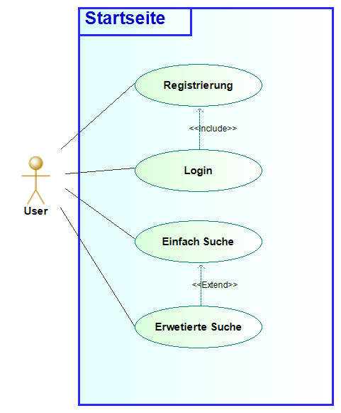

Abbildung 1: Use Case Diagramm "Startseite"

|  |  |  |
| --- | --- | --- |
| **USE CASE 1** | Startseite | |
| **Goal in Context** | Die Startseite soll die wichtigsten Suchmöglichkeiten abbilden. Über die Startseite gelangt man außerdem zu allen weiteren Filtermöglichkeiten. Ein Login bzw. die Möglichkeit zur Registrierung kann ebenfalls über die Startseite erreicht werden. | |
| **Scope & Level** | Immopiraten  Zusammenfassung | |
| **Preconditions** | Der Benutzer ist mit den Funktionalitäten des genutzten Webbrowsers vertraut. Der Benutzer hat zudem eine Vorstellung über die gewünschte Immobilie. | |
| **Success End Condition** | Login bzw. Registrierung erfolgreich.  Suche wird angestoßen. | |
| **Failed End Condition** | Benutzer verlässt die Seite wieder. Fehlermeldungen. Login bzw. Registrierung ist nicht erfolgreich. | |
| **Primary,**  **Secondary Actors** | Benutzer  Backend: Server + Datenbank | |
| **Trigger** | Aufruf der Startseite über URL im Webbrowser, Starten der App; beides http-Request | |
| **DESCRIPTION** | **Step** | **Action** |
|  | 1 | Startseite lädt erfolgreich beim Client |
|  | 2 a | Benutzer ist möchte sich erstmalig registrieren und wechselt zur Registrierung |
|  | 2 b | Benutzer ist bereits registriert und wird sich über den Loginbereich anmelden. |
|  | 2 c | Benutzer gibt die einfachen Suchparameter ein. |
|  | 3 a | Suche wird angestoßen |
|  | 3 b | Option Weitere Filterkriterien wird ausgewählt. |
| **SUB-VARIATIONS** |  | **Branching Action** |
|  | 1 | Unterschiedliches Ausgangsmedium (unterschiedliche Browser, Mobil/Desktop, Auflösungen) |

Tabelle 2: Startseite nach Cockburn

## Use Case “Registrieren”

Das folgende User Case Diagramm deckt folgende Anforderung ab:

* Epic 01 - Registrierung und Anmeldung
  + User Story M01.01 - Anlegen Benutzerprofil

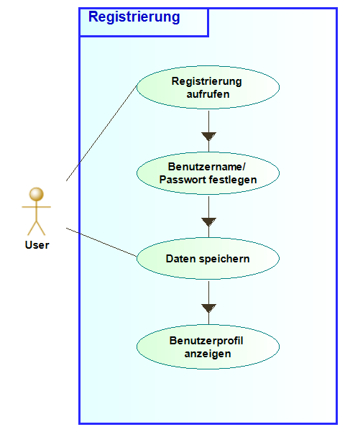

Abbildung 2: Use Case Diagramm "Registrierung"

|  |  |  |
| --- | --- | --- |
| **USE CASE 2** | Registrierung | |
| **Goal in Context** | Die Endbenutzer können bei „immopiraten“ auch ein Profil anlegen. Dazu müssen sie sich erstmalig registrieren. | |
| **Scope & Level** | Immopiraten  Primäre Aufgabe | |
| **Preconditions** | Der Benutzer ist mit den Funktionalitäten des genutzten Webbrowsers vertraut. Stabile Internetverbindung ist Voraussetzung.  Der Benutzer ist im Besitz einer gültigen E-Mailadresse. | |
| **Success End Condition** | Registrierung erfolgreich.  Mögliches Login bei Folgebesuchen. | |
| **Failed End Condition** | Registrierung nicht möglich. Abbruch der Registrierung. | |
| **Primary,**  **Secondary Actors** | Benutzer  Backend: Server + Datenbank | |
| **Trigger** | Über die Startseite die Registrierung aufgerufen. | |
| **DESCRIPTION** | **Step** | **Action** |
|  | 1 | Benutzername festlegen |
|  | 2 | Passwort wählen |
|  | 3 | Daten speichern |
|  | 4 | Benutzerprofil anzeigen |
| **EXTENSIONS** | **Step** | **Branching Action** |
|  | 1a | Benutzer bereits registriert:  Anmeldung |
| **SUB-VARIATIONS** |  | **Branching Action** |
|  | 1 | Generell kann immopiraten auch ohne Nutzerprofil genutzt werden. |

Tabelle 3 Registrierung nach Cockburn

## Use Case “Anmeldung”

Das folgende User Case Diagramm deckt folgende Anforderungen ab:

* Epic 01 - Registrierung und Anmeldung
  + User Story M01.02 - Anmeldung mit dem Benutzernamen
  + User Story M01.03 - Anmeldung mit der E-Mail-Adresse

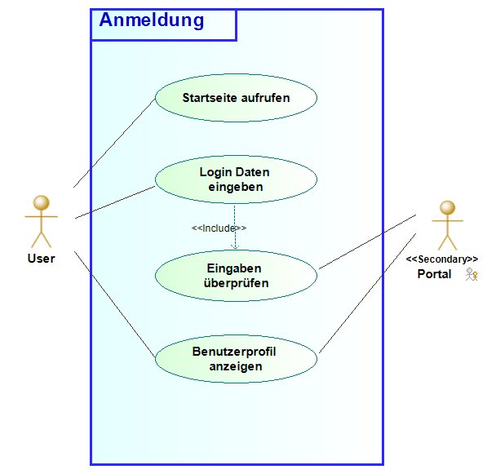

Abbildung 3: Use Case Diagramm "Anmeldung"

|  |  |  |
| --- | --- | --- |
| **USE CASE 3** | Anmeldung | |
| **Goal in Context** | Die Endbenutzer können bei „immopiraten“ auch ein Profil anlegen. Um auf das Profil zugreifen zu können, müssen sie sich anmelden | |
| **Scope & Level** | Immopiraten  Primäre Funktion | |
| **Preconditions** | Der Benutzer ist mit den Funktionalitäten des genutzten Webbrowsers vertraut. Stabile Internetverbindung ist Voraussetzung.  Der Benutzer ist im Besitz einer gültigen E-Mailadresse.  In einer vorherigen Sitzung hat der Benutzer sich bereits registriert. | |
| **Success End Condition** | Anmeldung erfolgreich | |
| **Failed End Condition** | Anmeldung nicht möglich.  Logindaten nicht bekannt/vergessen bzw. falsch. | |
| **Primary,**  **Secondary Actors** | Benutzer  Backend: Server + Datenbank | |
| **Trigger** | Auf der Startseite die Anmeldung angesteuert. | |
| **DESCRIPTION** | **Step** | **Action** |
|  | 1 | Logindaten (Benutzername und Passwort) eingeben |
|  | 2 a | Mit „Enter“ Bestätigen |
|  | 2 b | Anmelden betätigen |
|  | 4 | Benutzerprofil anzeigen |
| **SUB-VARIATIONS** |  | **Branching Action** |
|  | 1 | Generell kann immopiraten auch ohne Nutzerprofil genutzt werden. |
|  | 2 | Anstatt des Benutzernamens kann auch die E-Mail-Adresse zur Anmeldung eingegeben werden. |

Tabelle 4: Anmeldung nach Cockburn

## Use Case “Suche & Einfache Ergebnisliste”

Das folgende User Case Diagramm deckt folgende Anforderungen ab:

* Epic 04 - Filterkriterien für die einfache Suche
  + User Story M04.01 - Filterkriterium Immobilientyp
  + User Story M04.02 - Filterkriterium Kauf-/Miet-/Pachtobjekt
  + User Story M04.03 - Filterkriterium Postleitzahl/Ort
  + User Story M04.04 - Filterkriterium Kauf-/Mietpreis
* Epic 07 - Einfache Ergebnisliste
  + User Story M07.01 - Anzeige Fortschritt der Suche
  + User Story M07.02 - Anzeigen der Ergebnisse

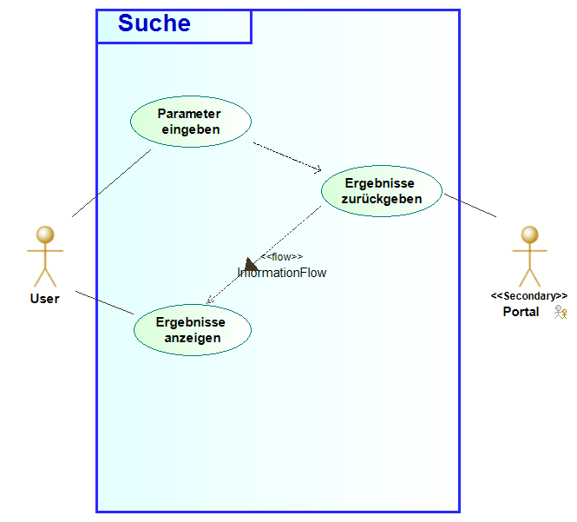

Abbildung 4: Use Case Diagramm "Suche & Einfache Ergebnisliste"

|  |  |  |
| --- | --- | --- |
| **USE CASE 4** | Suche & Einfache Ergebnisliste | |
| **Goal in Context** | Der Benutzer soll diverse Such- und Filter-Kriterien benutzen können. Je nach Filter können diese Einfache Suchfelder sein, Ein- oder Mehrfachauswahl, Bereich (Von-Bis-Suche), Umkreissuche usw. Es können Kann- Oder Pflichtparameter sein.. | |
| **Scope & Level** | Immopiraten  Primäre Aufgabe | |
| **Preconditions** | Der Benutzer ist mit den Funktionalitäten des genutzten Webbrowsers vertraut. Stabile Internetverbindung ist Vorraussetzung.  Der Benutzer hat zudem eine Vorstellung über die gewünschte Immobilie. | |
| **Success End Condition** | Anzeige der einfachen Ergebnisliste. | |
| **Failed End Condition** | Keine Ergebnisse gefunden.  Suche dauert zu lange oder bricht aufgrund der Laufzeit ab. | |
| **Primary,**  **Secondary Actors** | Benutzer  Backend: Server + Datenbank | |
| **Trigger** | Über die Startseite Suche angesteuert. | |
| **DESCRIPTION** | **Step** | **Action** |
|  | 1 | Eingabe der Parameter |
|  | 2 | Suche anstoßen |
|  | 3 | Ergebnisse anzeigen |
| **EXTENSIONS** | **Step** | **Branching Action** |
|  | 1a | <condition causing branching> :  <action or name of sub.use case> |
| **SUB-VARIATIONS** |  | **Branching Action** |
|  | 1 | Weitere Suchparamter ergänzen (Erweiterte Suche) |

Tabelle 5: Suche & Einfache Ergebnisliste nach Cockburn

## Use Case “Einfache Detailanzeige (Exposé)”

Das folgende User Case Diagramm deckt folgende Anforderungen ab:

* Epic 09 - Einfache Detailanzeige (Exposé)
  + User Story M09.01 - Anzeige von Eigenschaften des Immobilientyps "Haus"
  + User Story M09.02 - Anzeige von Eigenschaften des Immobilientyps "Wohnung“
  + User Story M09.03 - Anzeige von Eigenschaften des Immobilientyps "Grundstück"
  + User Story M09.04 - Navigation innerhalb der Exposés
  + User Story M09.05 - Navigation vom Exposé zur Ergebnisliste
  + User Story M09.06 - Hinzufügen Favoriten
  + User Story M09.07 - Entfernen Favoriten

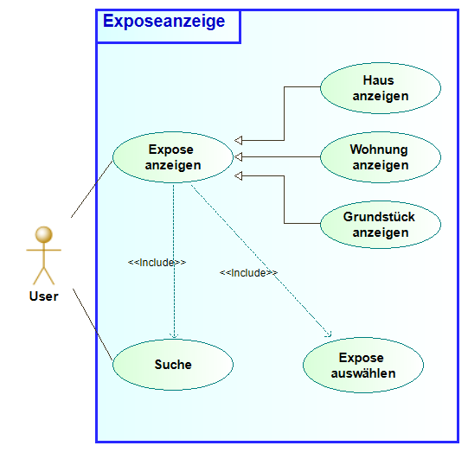

Abbildung 5: Use Case Diagramm "Einfache Detailanzeige (Exposé)

|  |  |  |
| --- | --- | --- |
| **USE CASE 5** | Einfache Detailanzeige (Expose) | |
| **Goal in Context** | In der einfachen Detailanzeige wird das Exposé eines Immobilienobjekts dargestellt. | |
| **Scope & Level** | Immopiraten  Primäre Funktion | |
| **Preconditions** | Der Benutzer ist mit den Funktionalitäten des genutzten Webbrowsers vertraut. Stabile Internetverbindung ist Vorraussetzung.  Der Benutzer hat eine Suce bereits angestoßen. | |
| **Success End Condition** | Anzeige des Exposes entsprechend des Immobilientyps. | |
| **Failed End Condition** | Falsche Anzeige der Ergebnisse.  Keine Anzeige der Ergebnisse | |
| **Primary,**  **Secondary Actors** | Benutzer  Backend: Server + Datenbank | |
| **Trigger** | Ein Suchergebnis in der der Ergebnisliste ausgewählt (durch Klick auf den Titel). | |
| **DESCRIPTION** | **Step** | **Action** |
|  | 1 | Expose anzeigen |
|  | 2 | Beschreibung anzeigen |
|  | 3 | Bildergalerie laden und bereitstellen |
| **SUB-VARIATIONS** |  | **Branching Action** |
|  | 1 | Expose vom Typ Haus |
|  | 2 | Expose vom Typ Wohnung |
|  | 3 | Expose vom Typ Grundstück |

# Domänenklassen-Diagramm

## Klassendiagramm

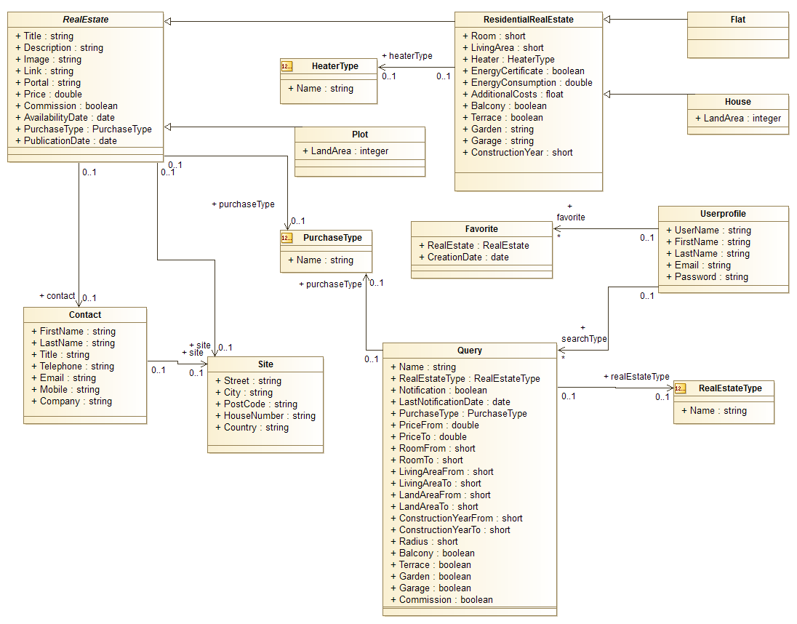

Abbildung 6: Klassendiagramm

## Glossar zur Datenbeschreibung

### Immobilie (RealEstate)

Bei einer Immobilie handelt es entweder um ein Grundstück oder um eine Wohnimmobilie (Immobilientyp). Ein Grundstück ist dadurch spezialisiert, dass es sich um eine unbebaute Fläche handelt, worauf eine Wohnimmobilie gebaut werden kann. Eine Immobilie kann auch schon direkt eine Wohnimmobilie darstellen, die sich im Typ Haus und Wohnung untergliedert und Personen eine Unterkunft bieten. Alle Immobilientypen werden zu einem definierten Preis verkauft oder gemietet, zudem noch ggf. eine Provision für den Makler anfällt. Besonderheiten für eine Wohnimmobilie ist ein Energieausweiß, der das Gebäude energetisch bewertet und ein speziellen Heizungstypen besitzt.

### Portal (Portal)

Ein Portal ist eine Webseite, die für Immobiliensucher und -verkäufer eine Vermittlungsplattform darstellt. Die Immobilienverkäufer, wozu eine Privatperson oder ein Immobilienmakler gehört, bieten Ihre Immobilien als Angebote auf den Plattformen zum Verkauf oder Miete an (Erwerbstyp).

### Provision (Commision)

Die Provision ist ein erfolgsabhängiges Entgelt, welches durch die Vermittlung einer Immobilie entsteht. Ein Immobilienmakler erhält vom Verkäufer eine prozentual abhängige Summe vom Verkaufspreis, sofern dieser die Immobilie erfolgreich an eine dritte Person veräußert.

### Erwerbstyp (PurchaseType)

Der Erwerbstyp bezeichnet die Form, wie eine Immobilie erworben wird. Eine Immobilie kann entweder direkt komplett gekauft werden oder sie wird durch eine Person ausschließlich angemietet.

### Heizungstyp (HeaterType)

Eine Heizung sorgt in einer Wohnimmobilie für eine angenehme Raumtemperatur in den kalten Wintermonaten. In Wohnimmobilien existieren unterschiedliche Heizungstypen, die je nach Typ sehr unterschiedliche Kosten im Jahr verursachen. Zu den Heizungstypen zählen Fernwärme, Öl, Gas, Erdwärme, Pellet, Luft-Wärmepumpe oder Solarthermie.

### Energieausweis (EnergyCertificate)

Der Energieausweis ist ein Dokument, das eine Wohnimmobilie energetisch bewertet. Es zeigt einem potenziellen Käufer oder Mieter einer Immobilie an, wie effizient die Energie im Haus gespeichert wird. Ein Energieausweis zeigt auf einer Verbrauchskala an, wieviel kWh an Energie die Wohnimmobilie pro Quadratmeter verbraucht bzw. wie hoch der Energiebedarf ist.

### Energiebedarf (EnergyConsumption)

Um eine Vergleichbarkeit zwischen Wohnimmobilien zu ermöglichen, wird der Energiebedarf ermittelt und im Energieausweis festgehalten. Als Basis wird angenommen, dass eine Wohnimmobilie standardmäßig eine Raumtemperatur von 20 °C beinhaltet.

### Nebenkosten (AdditionalCosts)

Zur allgemeinen Miete (Kaltmiete) oder einem monatlichen Kredit, muss der Mieter oder Immobilienbesitzer noch die sogenannten Nebenkosten, auch Betriebskosten genannt, entrichten. Zu solchen Betriebskosten gehören z.B. Heizung, Warmwasser, Abwasser, Schornstein- und Straßenreinigung, Hausmeister, Aufzug, Pflege des Gartens oder Grunderwerbssteuer.

### Favorit (Favorite)

Hierbei handelt es sich um eine bevorzugte Immobilie eines Immobilieninteressenten. Ein Käufer kann die Immobilien, die Ihn Interessen, in seinem Benutzerprofil abspeichern und zum gegeben Zeitpunkt wieder abrufen.

### Suchanfrage (Query)

Durch das Eingeben von Suchparametern, wie z.B. Ort, Umkreis, Preis etc., kann ein Immobilienkäufer sich bzgl. Immobilienangebote erkundigen. Es stellt eine Online-Recherche dar, die auf einer Ergebnisseite, zu den passenden Suchparametern, die zugehörigen Angebote darstellt. Suchanfragen können ebenfalls in Benutzerprofil gespeichert und zu einem späteren Zeitpunkt wieder geladen werden.

### Immobilientyp (RealEstateType)

Der Typ einer Immobilie besagt, ob es sich um ein unbebautes Grundstück handelt, auf dem ein Käufer eine Wohnimmobilie errichten kann oder es sich direkt um eine Wohnimmobilie handelt, die eine Wohnung oder ein Haus spezifiziert.

### Kontakt (Contact)

Ein Interessent bzw. Käufer einer Immobilie stellt einen Kontakt zum Verkäufer her, hierzu benötigt der Käufer die bei der Immobilie angegeben Kontaktdaten. Ein Kontakt beinhaltet unteranderem den vollständigen Namen der Person, die Telefon/Handy und Email-Adresse. Als Verkäufer muss nicht direkt der Immobilienbesitzer auftreten, hierbei kann auch ein Immobilienmakler zwischengeschaltet werden, der dann als Kontakt angegeben ist.

### Adresse (Site)

Die angebotenen Immobilien sowie deren Kontakte, beinhalten jeweils eine Adresse, damit der Interessent bzw. Käufer weiß, wo die Immobilie oder der Kontaktpartner sich befindet. Eine Adresse beinhaltet das Land, den Ort, die Postleitzahl, die Straße und die Hausnummer.

### Benutzerprofil (Userprofil)

Es stellt ein Benutzerkonto dar, welches einen Immobilienkäufer repräsentiert. Der Käufer kann sich mittels Benutzernamen oder Email-Adresse anmelden. Mit dem Benutzerprofil hat der Immobilienkäufer die Möglichkeit, seine Immobilien-Favoriten abzulegen sowie definierte Suchanfragen zu speichern und diese zu seinem späteren Zeitpunkt wieder aufzurufen. Eine Suche von Immobilien ist ebenfalls ohne Benutzerprofil möglich, jedoch stehen dann die Funktionalitäten des Profils nicht zur Verfügung.

# GUI-Mockups

Die folgenden GUI-Mockups stellen die zukünftige Oberfläche dar und wurden mit dem Tool „Axure RP“ erstellt.

## Startseite inklusive einfache Suche, Registrierung und Anmeldung

Auf der Startseite kann eine einfache erste Suche durchgeführt werden. Alternativ kann die erweiterte Suche aufgerufen werden. Weiter kann der Nutzer sich einloggen oder sich registrieren.

Die beiden folgenden Mockups bilden folgende Anforderungen ab:

* Epic 03 – Startseite
  + User Story M03.01 - Zugang zu der Registrierfunktion
  + User Story M03.02 - Zugang zu der Anmeldefunktion
  + User Story M03.03 - Zugang zu den Filterkriterien der einfachen Suche
  + User Story M03.04 - Zugang zu den Filterkriterien der erweiterten Suche
* Epic 04 - Filterkriterien für die einfache Suche
  + User Story M04.01 - Filterkriterium Immobilientyp
  + User Story M04.02 - Filterkriterium Kauf-/Mietobjekt
  + User Story M04.03 - Filterkriterium Postleitzahl/Ort
  + User Story M04.04 - Filterkriterium Kauf-/Mietpreis
* Epic 01 - Registrierung und Anmeldung
  + User Story M01.01 - Anlegen Benutzerprofil
  + User Story M01.02 - Anmeldung mit dem Benutzernamen
  + User Story M01.03 - Anmeldung mit der E-Mail-Adresse

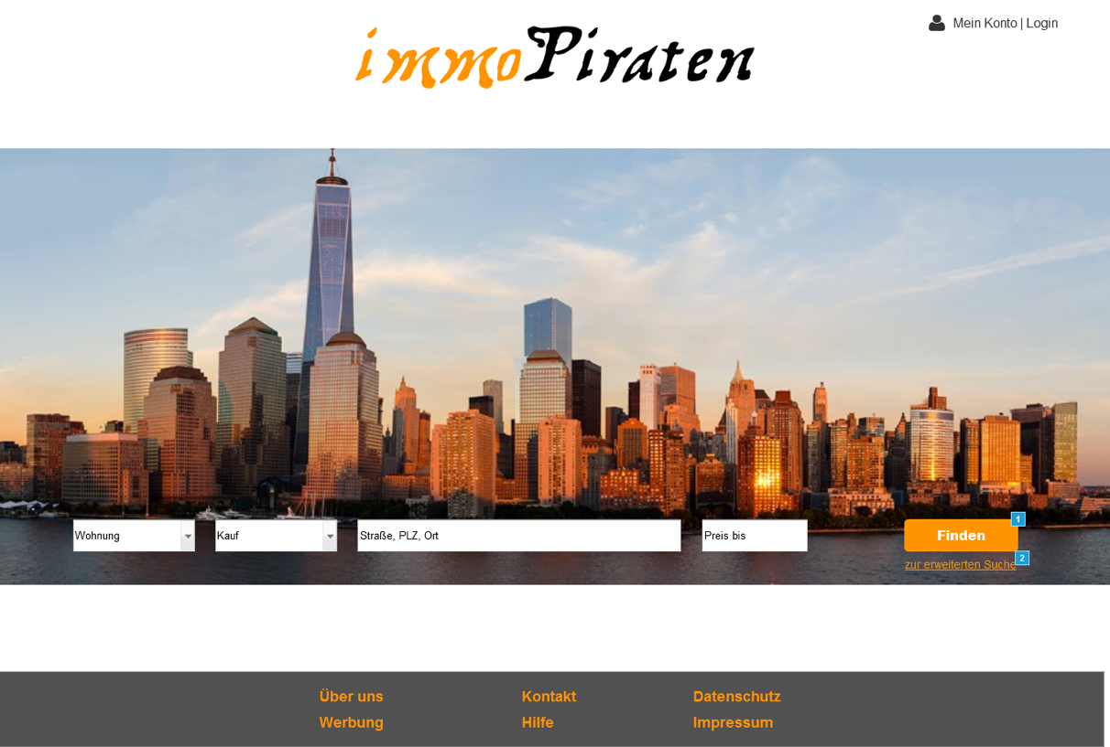

Abbildung 7: GUI-Mockup der Startseite inklusive der einfachen Suche

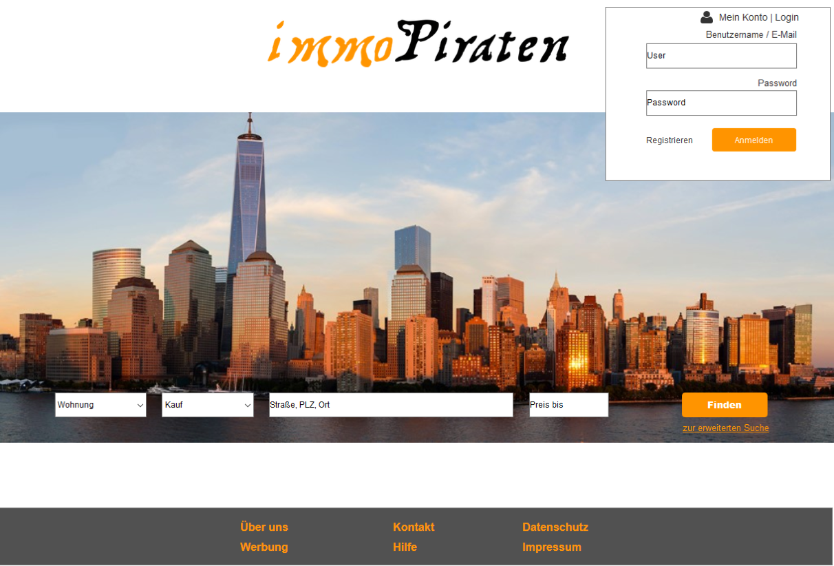

Abbildung 8: GUI-Mockup der Startseite inklusive Registrierung/Anmeldung

## Einfache Ergebnisliste

Nachdem der Nutzer die Suche gestartet hat, werden ihm alle Treffer als Listenansicht angezeigt. Die Trefferliste kann nach den Wünschen des Nutzers sortiert werden. Die durchgeführte Suche kann gespeichert werden.

Das folgende Mockup bilden folgende Anforderungen ab:

* Epic 07 - Einfache Ergebnisliste
  + User Story M07.01 - Anzeige Fortschritt der Suche
  + User Story M07.02 - Anzeigen der Ergebnisse

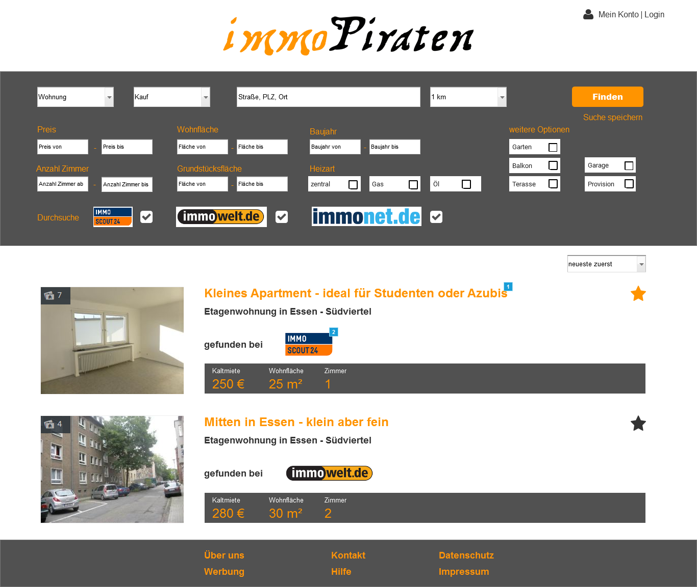

Abbildung 9: GUI-Mockup zur einfachen Ergebnisliste

## Einfache Detailansicht

Von der Trefferliste kann der Nutzer auf die Detailsicht einzelner Angebote abspringen und sich so über ein Angebot informieren. Er kann den Anbieter des Angebotes kontaktieren oder sich das auf der Ursprungsplattform ansehen.

Das folgende Mockup bilden folgende Anforderungen ab:

* Epic 09 - Einfache Detailanzeige (Exposé)
  + User Story M09.01 - Anzeige von Eigenschaften des Immobilientyps "Haus"
  + User Story M09.02 - Anzeige von Eigenschaften des Immobilientyps "Wohnung“
  + User Story M09.03 - Anzeige von Eigenschaften des Immobilientyps "Grundstück"
  + User Story M09.04 - Navigation innerhalb der Exposés
  + User Story M09.05 - Navigation vom Exposé zur Ergebnisliste

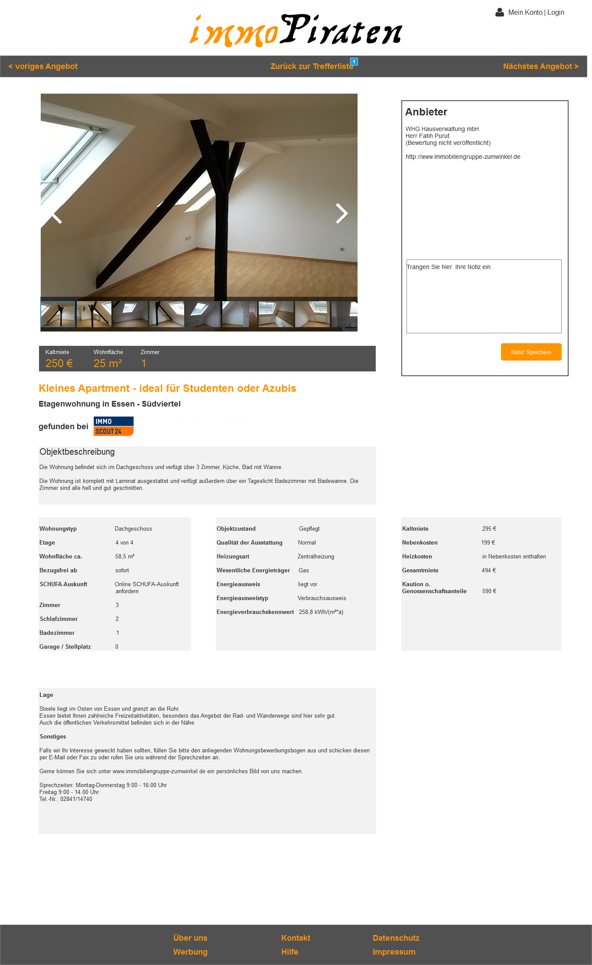

Abbildung 10: GUI-Mockup zur einfachen Detailanzeige

## Favoriten

Ein angemeldeter Nutzer kann seine persönlichen Favoriten einsehen.

* Epic 09 - Einfache Detailanzeige (Exposé) –
  + User Story M09.06 - Hinzufügen Favoriten
  + User Story M09.07 - Entfernen Favoriten

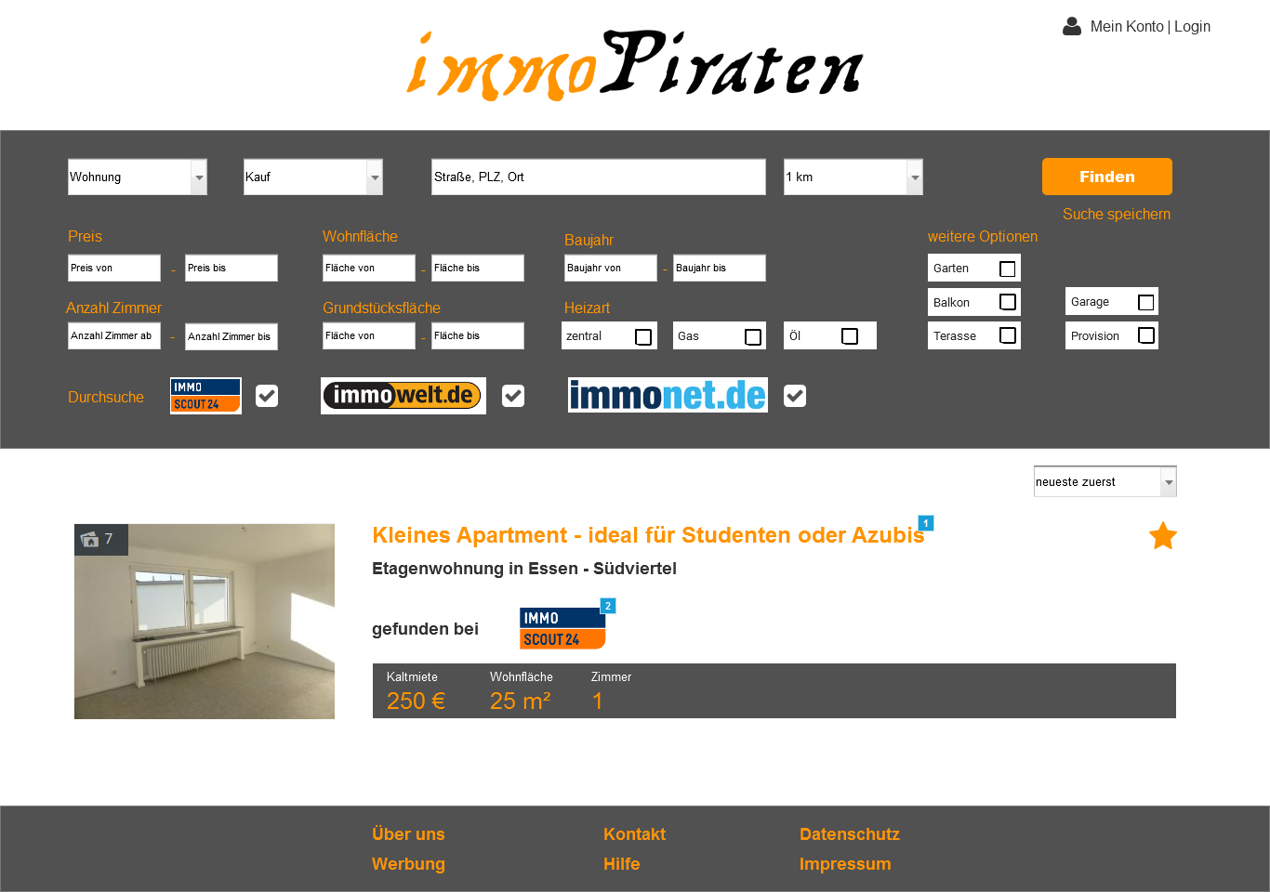

Abbildung 11: GUI-Mockup zum Favoriten

# Architekturskizze und Schichtenarchitektur

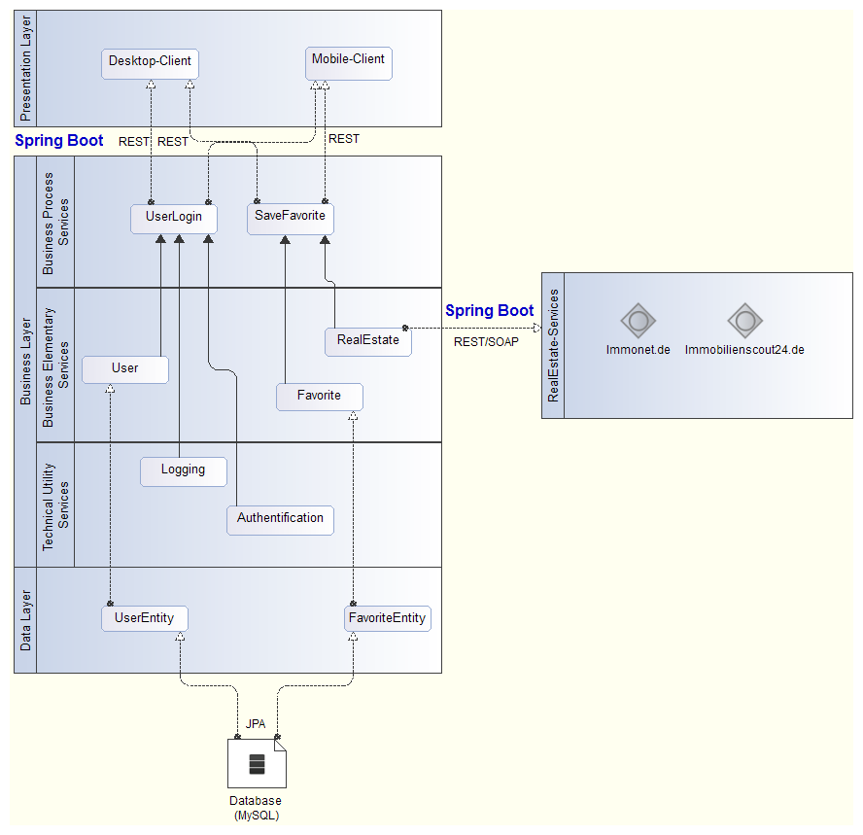

Abbildung 12: Architekturskizze inklusive Schichten

# **Realisierungstechnologien**

Vor Realisierung der Immobilien-Metasuchmaschine „immopiraten“ hat das Projektteam eine Zerlegung des Produkts in verschiedene Schichten vorgenommen und jeder Schicht ihrer zukünftigen Aufgaben zugeordnet.

Die folgende Grafik gibt einen groben Überblick über diese Schichten und deren Aufgaben mit Nennung einer Beispielklasse.

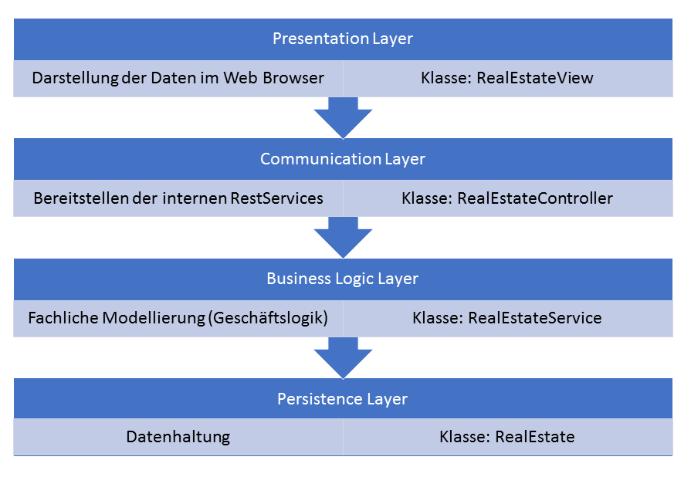

Abbildung 1: Schichten der Immobilien-Metasuchmaschine „immopiraten“

Abhängig von den Aufgaben einer Schicht werden verschiedene, entsprechend geeignete Realisierungstechnologien eingesetzt, welche im Folgenden beschrieben werden.

## ****Persistence Layer****

Die Immobilien-Metasuchmaschine „immopiraten“ erzeugt und verwendet während der Laufzeit Daten, die langfristig benötigt und daher dauerhaft abgelegt werden müssen.

Für diese persistente Datenhaltung auf einem sekundären Speicher wird ein Datenbanksystem verwendet.

### MySQL

Das Projektteam hat sich hier für das Produkt MySQL entschieden, welches ursprünglich durch die Firma MySQL AB entwickelt wurde und später durch Oracle übernommen wurde.

Es handelt sich um eine der am meisten verbreiteten Open-Source Datenbanken, welche sowohl als Open-Source-Software als auch als kommerzielle Enterprise-Versionen zur Verfügung steht.

Die Wahl fiel auf die Datenbank MySQL, da diese für das Projektteam kostenlos nutzbar ist. Weiter steht sie für verschiedene Betriebssysteme zur Verfügung, bietet eine große Menge an Konnektoren und kann mit Hilfe von verschiedenen, zum Teil auch kostenlos bereitstehenden Tools administriert werden.

Weblink:

<http://www.mysql.com>

### Java Persistence API (JPA)

Objekte, welche in der Schicht „Business Logic Layer“ erzeugt werden, müssen unter Umständen persistent abgelegt werden. Um in diesem Fall die Zuordnung und die Übertragung dieser Objekte zu Einträgen in der zuvor beschriebenen Datenbank MySQL zu vereinfachen, entschließt sich das Projektteam zur Verwendung der Java Persistence API (JPA).

Dieses Application Programming Interface (API) wurde durch die JSR 220 Expert Group im Rahmen eines Projekts entwickelt und steht aktuell in der Version 2.1 bereit.

Abfragen werden mit Hilfe der so genannten Java Persistence Query Language (JPQL) erstellt und während der Laufzeit in dem Zielsystem entsprechende SQL-Statements umgesetzt.

Weblink:

<http://www.oracle.com/technetwork/java/javaee/tech/persistence-jsp-140049.html>

## ****Business Logic Layer****

In dieser, sich oberhalb der Schicht “Persistence Layer“ befindlichen Schicht, wird die Logik, die die eigentliche Problemstellung mit sich bringt, behandelt.

### Java-Technologie

Im Rahmen dieses Projekts erfolgt die Umsetzung der Anwendungslogik objektorientiert. Zum Einsatz kommt die Java-Technologie, welche ursprünglich durch Sun Microsystems entwickelt wurde und seit der Übernahme nun zu Oracle gehört.

Bestandteile dieser Technologie sind

* die Programmiersprache Java
* das Java Developement Kit (JDK) als Entwicklungswerkzeug
* die Java Runtime Environment (JRE) als Java-Laufzeitumgebung.

Die Java-Technologie zeichnet sich gewünschte Eigenschaften wie einfach, objektorientiert, verteilt, architekturneutral, portabel usw. aus. Ein weiteres Kriterium, welches letztendgültig zur Entscheidung für Java geführt hat, ist die tiefgreifende Erfahrung rund um den Einsatz innerhalb des bestehenden Projektteams.

Weblink:

<http://www.oracle.com/technetwork/java/index.html>

## Communication Layer

Die Immobilien-Metasuchmaschine „immopiraten“ besteht aus verschiedenen Komponenten, welche sinnvoll miteinander kommunizieren müssen. Um genau diese Kommunikation kümmert sich die Schicht „Communication Layer“.

### Interne Kommunikation

Mit interner Kommunikation ist hier der Austausch zwischen den Komponenten gemeint, die der Immobilien-Metasuchmaschine „immopiraten“ direkt zuzuordnen sind. Realisiert wird dies in Form von REST-Services, die derzeit den de-facto Standard darstellen. Dies liegt darin begründet, dass sie leicht zu erstellen und zu benutzen sind.

#### Spring-Boot-Framework

Die Kommunikationsschicht stellt interne Representational State Transfer (REST)-Services bereit, welche im Rahmen dieses Projekts mit Hilfe des Spring-Boot-Frameworks erstellt werden.

Das Spring-Boot Framework erlaubt eine schnelle und einfache Entwicklung, die ohne große Konfiguration auskommt und arbeitet mit der Entwicklungsumgebung (IDE) Eclipse zusammen.

Weblink:

<http://projects.spring.io/spring-boot/>

### Externe Kommunikation

Die externe Kommunikation bezeichnet hier die Kommunikation der Immobilien-Metasuchmaschine „immopiraten“ mit externen Immobilienportalen wie z.B. immobilienscout24.de.

#### ImmobilienScout API

Die Immobilien Scout GmbH stellt rund 20 API’s zur Verfügung. Mittels dieser APIs können Zugriffe auf die Daten der Immobilienobjekte realisiert werden, die auf dem Portal „immobilienscout24.de“ veröffentlich sind.

Ein Aufruf einer API liefert als Ergebnis Rohdaten, die entsprechend dem Bedarf weiterverwendet werden können.

Eine Registrierung ist zwingende Voraussetzung für die Nutzung der APIs.

In der aktuellen Phase des Projekts ist lediglich der Zugriff auf das Portal „immobilienscout24.de“ geplant. Damit wird die ImmobilienScout API hier als Beispiel beschrieben, welches die Zugriffe auf andere Portale repräsentiert. Stellen diese jeweils eine API zur Verfügung, kann die Immobilien-Metasuchmaschine „immopiraten“ um den Zugriff auf diese in gleicher Weise erweitert werden.

Weblink:

<https://www.immowelt.de/ImmoweltAG/InternetProdukte/api-immowelt.pdf>

#### OAuth

Im Fall des Portals „immobilienscout24.de“ erfordert jede Kommunikation zwischen der Immobilien-Metasuchmaschine „immopiraten“ und der ImmobilienScout API eine erfolgreiche Authentifizierung.

Hierzu wird abhängig vom Anwendungsfall eine 2-Faktor oder sogar 3-Faktor Authentifizieren über das offene Protokoll OAuth durchgeführt. Es erlaubt eine standardisierte, sichere API-Autorisierung für Desktop-, Web- und Mobile-Anwendungen.

Weblink:

<https://oauth.net/>

## **Presentation Layer**

Diese Schicht kümmert sich rein um das grafische Interface zum Anwender.

### Webbrowser

Das Konzept für die Anwendung „immopiraten“ sieht vor, dass diese in Form einer Webanwendung umgesetzt wird.

Dies bedeutet, dass die Anwendung dem Anwender Inhalte präsentiert, die in Webbrowser dargestellt werden. Dies gilt sowohl für den normalen Client als auch für mobile Endgeräte.

Zu den weit verbreiteten Webbrowsern zählen:

* Microsoft Internet Explorer   
  Weblink:   
  <https://support.microsoft.com/de-de/help/17621/internet-explorer-downloads>
* Microsoft Edge  
  Weblink:   
  <https://www.microsoft.com/de-de/windows/microsoft-edge>
* Mozilla Firefox  
  Weblink:   
  <https://www.mozilla.org/de/>
* Google Chrome  
  Weblink:   
  <https://www.google.de/chrome/browser/desktop/index.html>
* Apple Safari  
  Weblink:   
  http://www.mysql.com